PRIPRAVA ZA TEHNIŠKI DAN – 7. RAZRED

MERJENJE

Maj 2020

Cilji:
Učenci:
spoznajo nova dejstva o matematiki,
merijo oziroma računajo:
- dolžino,
- ploščino pravokotnika in kvadrata,
- površino kocke in kvadra,
raziskujejo in rešujejo naloge po pisnih navodilih.

Potek dela:
- Najprej si za motivacijo oglej film:
https://4d.rtvslo.si/arhiv/tuji-dokumentarni-filmi-in-oddaje/174685571

- Sedaj v zvezek za matematiko napiši naslov MERJENJE in reši spodnji nalogi! Poslikaj jih in mi jih pošlji na mail.

PLOŠČINA

1. Ploščina dlani
Roko položi na karirast papir v zvezku tako, da so prsti skupaj in začrtaj meje svoje dlani.
Preštej kvadratke, ki jih pokriva dlan. Ploščino svoje dlani zapiši v kvadratnih centimetrih in kvadratnih decimetrih.

2. Ploščina stopala
Stopi na karirast papir in obriši stopalo in določi ploščino podplata. Izrazi jo v cm² in dm².

3. Nariši krog s polmerom 5 cm in na enak način kot prej določi njegovo ploščino.

POVRŠINA KOCKE IN KVADRA

1. Površina kocke
Izmeri potrebne podatke in izračunaj površino kocke.

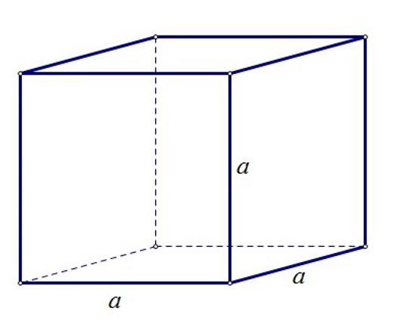
P = 6⋅a⋅a = 6⋅a²

2. Površina kvadra
Izmeri potrebne podatke in izračunaj površino kvadra.
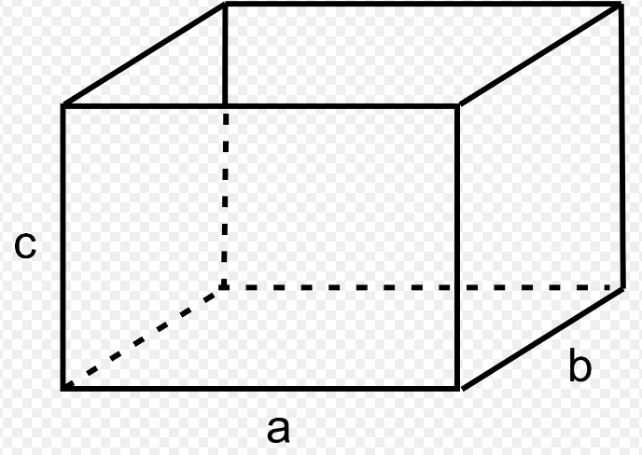
P = 2⋅a⋅b + 2⋅a⋅c + 2⋅b⋅c

3. Izračunaj skupno površino sten (tudi strop) v svoji sobi, ki so bile pobeljene ob prvem beljenju.
Potrebne podatke izmeri.
Koliko litrov barve so porabili, če 2 litra zadoščata za 15 m²?

